INFORME TÉCNICO DE SEGURIDAD Y SALUD OCUPACIONAL

Para: Ing. Susana Valencia
DIRECTORA DE TALENTO HUMANO (E)

Asunto: EN EL TEXTO

Fecha: 28 de Abril de 2017

Número: SSO - 36

I. INTRODUCCIÒN
El presente Informe Técnico de Seguridad y Salud Ocupacional, tiene como finalidad de informar a usted sobre la capacitación que realizó la Empresa PREVENSSO CIA.LTDA, sobre el “USO DE EQUIPO DE PROTECCIÓN PERSONAL”, dirigido al personal de Código de Trabajo.

II. MARCO LEGAL
Reglamento de Seguridad y Salud de los Trabajadores y Mejoramiento del Medio Ambiente de Trabajo Decreto Ejecutivo 2393
ART. 11. OBLIGACIONES DE LOS EMPLEADORES | ART. 13. OBLIGACIONES DE LOS TRABAJADORES
1.- Instruir al personal a su cargo sobre los riesgos específicos de los distintos puestos de trabajo y las medidas de prevención adoptar. | 2.- Asistir a los cursos sobre control de desastres, prevención de riesgos, salvamento y socorrismo programados por la empresa u organismos especializados del sector público.

III. CAPACITACIÒN
USO DE EQUIPO DE PROTECCIÓN PERSONAL


USO DE EQUIPO DE PROTECCIÓN PERSONAL & ROPA DE TRABAJO
Día | VIERNES 28 DE ABRIL DE 2017
Hora | 7:30 AM – 8:30 AM
Lugar | Sala Legislativa
Dirigido | CÒDIGO DE TRABAJO  DIRECCIÓN DE OBRAS PUBLICAS  - Conductores de vehículos pesados  - Operadores de maquinaria pesada  - Supervisores y ayudantes de maquinaria  - Albañiles  DIRECCIÓN ADMINISTRATIVA  - Conductores de vehículos livianos  - Despachador de combustible  - Controlador operacional  DIRECCIÓN AMBIENTE  - Ayudantes de cultivos
Instructor | - Ing. Walter Jiménez
Temario | USO DE EQUIPO DE PROTECCIÒN PERSONAL  1.- Reglamento de Seguridad y Salud de los Trabajadores y Mejoramiento del Medio Ambiente de Trabajo Decreto Ejecutivo 2393  2.- Accidentes de Trabajo  3.- Equipo de Protección Personal  4.- Medios de Protección  - Protección de los ojos y cara  - Protección de la cabeza  - Protección de los pies y las piernas  - Protección de las manos y brazos  - Protección del sistema respiratorio  - Protección del tronco  - Protección del oído  5.- Trabajos confinados
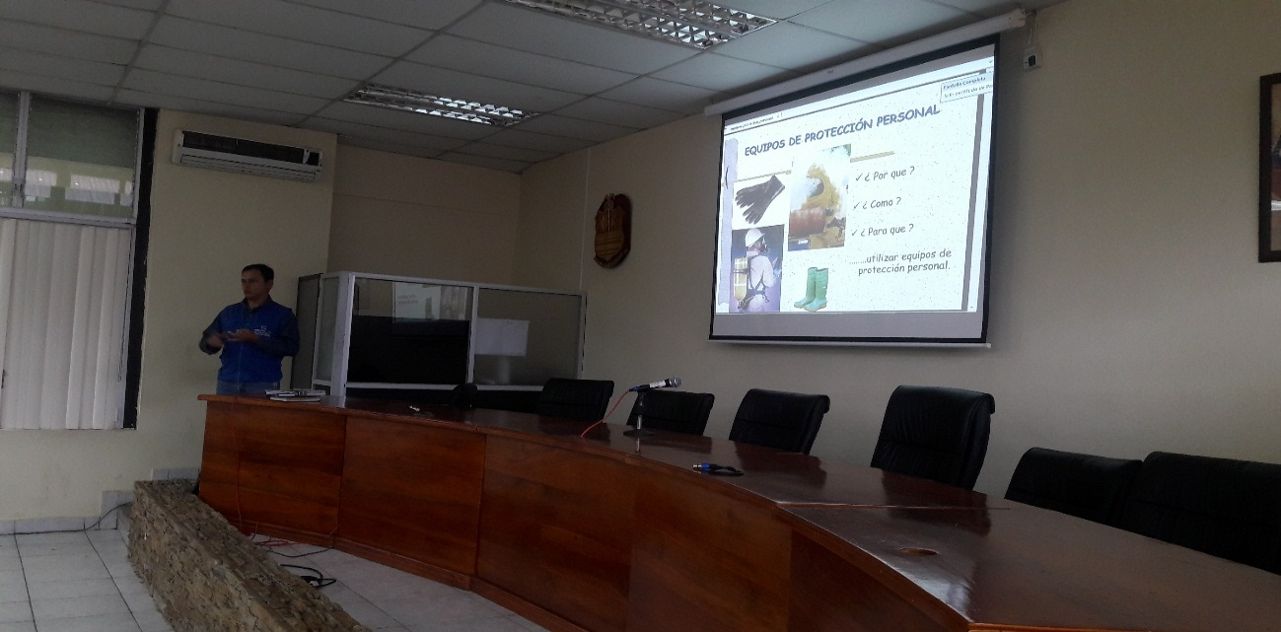
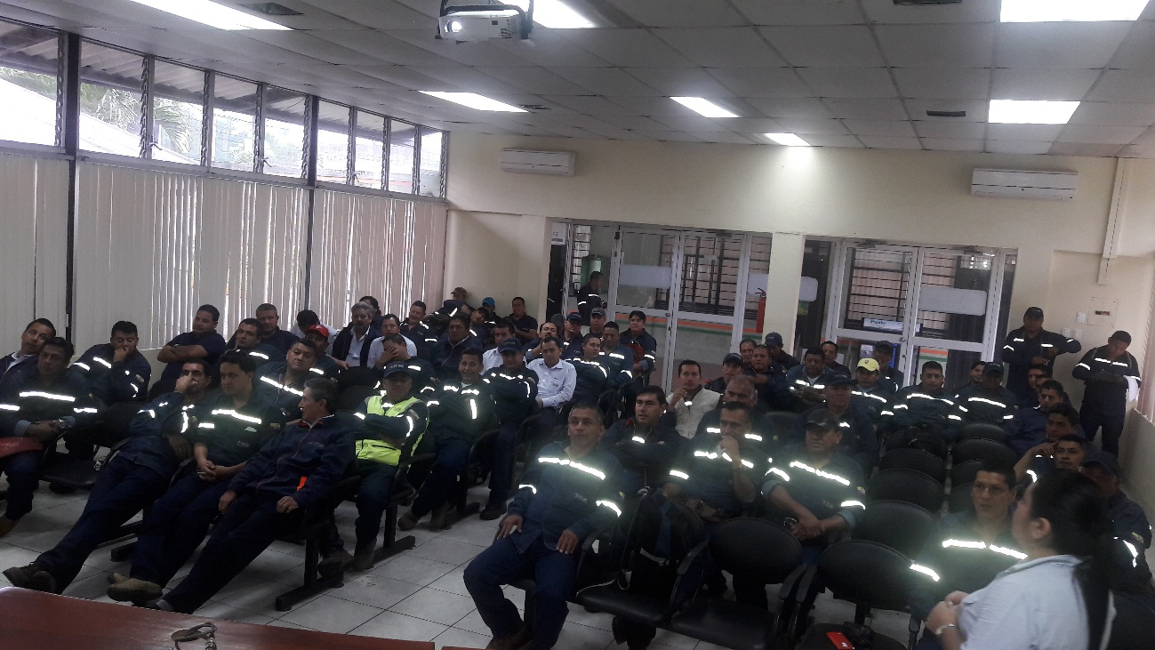
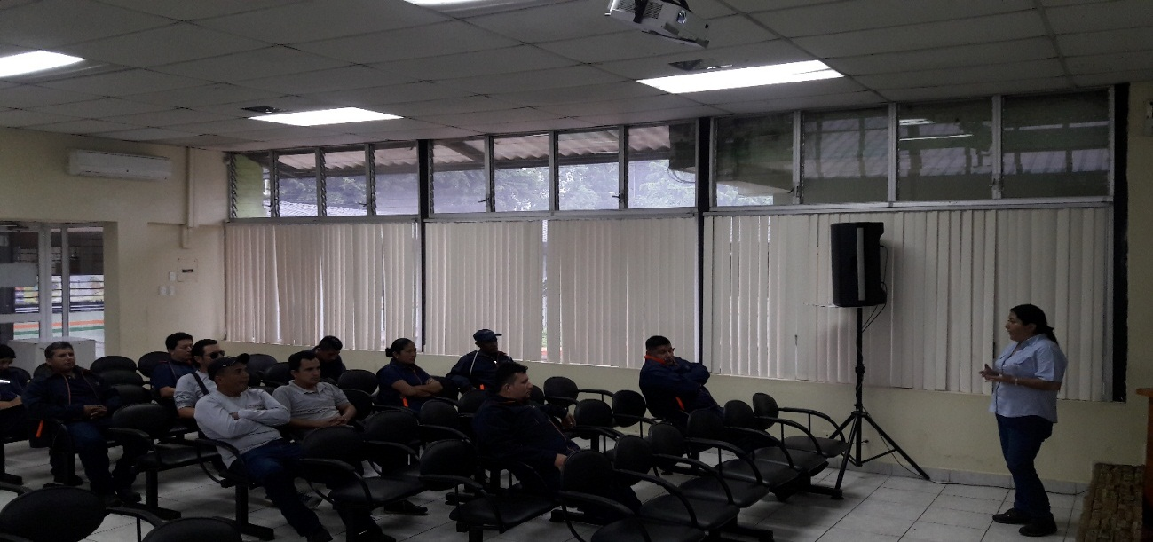

Particular que pongo en su conocimiento para los fines pertinentes.

Atentamente,

Ing. MSc. Gladys Molina Romero
ANALISTA DE SEGURIDAD Y SALUD OCUPACIONAL

